Revurdering af miljøgodkendelse til
Marius Pedersen A/S, Måde Industrivej 23, 6705 Esbjerg Ø
21. juli 2020

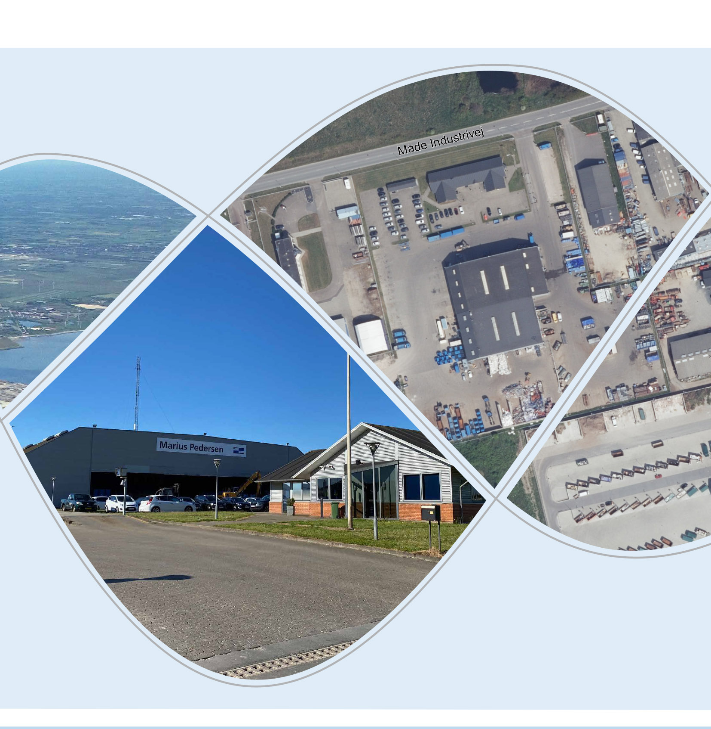

ESBJERG KOMMUNE
Industrimiljø
Torvegade 74
6700 Esbjerg
Telefon 7616 1616
E-mail miljo@esbjergkommune.dk
Web www.esbjerg.dk

Sag nr.: 20/13698
Sagsansvarlig: Dorthe Waldemar
Copyright: Alle kort og luftfoto: copyright DDO ®, ©COWI

Revurdering af miljøgodkendelser og tillægsgodkendelse til Marius Pedersen A/S

Marius Pedersen A/S, Måde Industrivej 23, 6705 Esbjerg Ø

Matrikel nummer: 4 AF, Måde, Esbjerg Jorder
CVR-nummer: 49979517
P-nummer: 1003094135
Listepunkt: Hovedaktivitet: K 212 Anlæg for midlertidig oplagring af ikke- farligt affald eller affald af elektrisk og elektronisk udstyr forud for nyttiggørelse eller bortskaffelse med en kapacitet for tilførsel af affald på 30 tons om dagen eller med mere end 4 containere med et samlet volumen på mindst 30 m3, bortset fra anlæg omfattet af listepunkt 5.5 på bilag 1 eller listepunkt K 211.
Rekonditionering, herunder omlastning, omemballering eller sortering af ikke-farligt affald eller affald af elektrisk og elektronisk udstyr forud for nyttiggørelse eller bortskaffelse med en kapacitet for tilførsel af affald på 30 tons om dagen eller med mere end 4 containere med et samlet volumen på mindst 30 m3, bortset fra anlæg omfattet af listepunkt 5.1 d i bilag 1 eller listepunkt K 211.

Biaktivitet: K 203 Anlæg for midlertidig oplagring af farligt affald forud for nyttiggørelse eller bortskaffelse med en kapacitet på mindre end eller lig med 50 tons, bortset fra anlæg omfattet af listepunkt K 209, K 210, K 211 eller K 212.
Rekonditionering, herunder omlastning, omemballering eller sortering af farligt affald forud for nyttiggørelse eller bortskaffelse med en kapacitet på 10 tons/dag eller derunder, bortset fra de under listepunkt K 209, K 210, K 211 eller K 212 nævnte anlæg.Anvendelsesområder: Sortering af blandet farligt affald, herunder frasotering af ikke-farligt affald.

Revurderingen omfatter:
Miljøgodkendelse af 4. marts 2002 til etablering og drift af sorteringsanlæg for papir, pap og plast, samt omlastning og sortering af bygge- og anlægsaffald, haveaffald, elektriske og elektroniske produkter, kviksølvholdige lyskilder og batterier samt neddeling af haveaffald og nedknusning af beton
Miljøgodkendelse af 15. marts 2005 til udvidelse af hal til sortering og presning af genbrugelige affaldsfraktioner
Tillæg af 11. juli 2006 Miljøgodkendelse af oplagsplads
Miljøgodkendelse 7. november 2006 af dieselolietankanlæg

Miljøgodkendelsen omfatter:
Ny aktivitet med omlæsning af kommunalt organisk dagrenovation (KDO) indsamlet på rute samt madaffald fra erhverv. For omlæsning af KOD etableres der en rampekonstruktion hvorfra lastvogne kan aflæsse KOD i vandtættecontainer til transport.
Der vil være tale omlæsning og midlertidig oplagring af KOD i væsketætte container. Affaldet bortskaffes til forbehandlingsanlæg for biogas.
Derudover modtages spildolie, fritureolie/-fedt samt fedt fra fedtudskiller til midlertidig opbevaring, for at sparer ressourcer til transport fra indsamlingssted til endelig genanvendelse/bortskaffelse eller nyttiggørelse af affaldet.
Indsamling, håndtering og neddeling af vindmøllevinger.

Annonceres den 21. juli 2020 på DMA – Digital Miljøadministration www.dma.mst.dk
Klagefristen udløber den 18. august 2020
Søgsmålsfristen udløber den 21. januar 2021
Indholdsfortegnelse:
1. Indledning 6
2. Afgørelse 6
3. Vilkår 7
4. Lovgrundlag 13
5. Godkendelsens omfang 13
6. Godkendelsens gyldighed 13
7. Udtalelser og høringssvar 14
8. Miljøteknisk redegørelse og vurdering 14
9. Offentliggørelse 20
10. Klagevejledning 20

Indledning
Marius Pedersen A/S er en affaldsindsamlingsvirksomhed. Virksomheden indsamler og sorterer papir og pap, plast, PVC, gips, gulvtæpper, batterier og akkumulatorer, elektrisk og elektronisk affald inkl. lyskilder, hårde hvidevarer, køl/frys, jern og metal, haveaffald, træ, blandet affald til sortering, brændbart affald, dæk, planglas og autoruder og flamingo.
Desuden er virksomheden en vognmandsvirksomhed der bl.a. indsamler dagrenovation som køres direkte til forbrænding. Virksomheden ønsker godkendelse til midlertidig opbevaring og omlæsning af kommunalt organisk dagrenovation og organisk affald fra erhverv, spildolie, fritureolie/-fedt, flydende affald fra fedudskillere og vindmøllevinger.

Virksomheden ligger på Industrivej 23-25, 6705 Esbjerg Ø.
Placeringen fremgår af bilag 1.

Marius Pedersen A/S har søgt Esbjerg Kommune, Industrimiljø om godkendelse til at kunne modtage og omlaste kommunalt organisk dagrenovation og organisk affald fra erhverv i væsketætte container. Affaldet omlastes for at minimere transport til forbehandlingsanlæg hvorfra det bortskaffes til biogasanlæg.
Ligeledes ønskes godkendelse til modtagelse og omlastning af flydende affald fra fedudskillere samt oplag af spildolie, fritureolie/-fedt, og vindmøllevinger.
Aktiviteterne er omfattet af godkendelsesbekendtgørelsens bilag 2, listepunkt K 212 og K 203. Der er udarbejdet standardvilkår for listepunkterne.

I forbindelse med udarbejdelse af tillægsgodkendelsen er der samtidig foretaget en revurdering af virksomhedens miljøgodkendelser, da det er mere end 8 år siden miljøgodkendelserne blev meddelt og der er kommet standardvilkår for både hovedaktiviteten (K 212) og biaktiviteten (K 203).

Aktiviteterne er optaget på bilag 2 i miljøvurderingsloven. Esbjerg Kommune har på baggrund af en screening vurderet, at aktiviteten, som den er beskrevet, ikke vil påvirke miljøet væsentligt, og derfor ikke er VVM-pligtig. Dette meddeles ved afgørelse om ikke-miljøvurderingspligt samtidig med denne afgørelse.

Det er vurderet at virksomheden vil kunne drives uden væsentlige gener for omgivelserne, hvis driften sker i overensstemmelse med den reviderede miljøgodkendelse.

Afgørelse
Denne afgørelse omfatter revurdering af virksomhedens miljøgodkendelser samt godkendelse til omlæsning af kommunalt indsamlet organisk madaffald samt madaffald fra erhverv. Madaffaldet omlæsses til tætte transportcontainer og køres til forbehandlingsanlæg for bioaffald. Ligeledes ønskes der godkendelse til modtagelse og omlastning spildolie, fritureolie/-fedt, flydende affald fra fedudskillere og vindmøllevinger.

På grundlag af ansøgning om revurdering af virksomhedens miljøgodkendelser og oplysningerne i afsnit 8 revurderer Esbjerg Kommune – Industrimiljø hermed Marius Pedersen A/S.

Anlæg på listepunkt K 212 og K 203 er omfattet af standardvilkårsbekendtgørelsen, og skal have stillet vilkår i henhold hertil. Standardvilkårene fremgår af bekendtgørelsens bilag 1 hhv. afsnit 21 og 17.
Nogle af disse standardvilkår er dog indbyrdes overlappende. Dertil dækker standardvilkårene en lang række aktiviteter, som ikke er omfattet af denne godkendelse, hvorfor de er udeladt.

Fra afsnit 21 er standardvilkår 9-12 og 19 ikke stillet, da de ikke er aktuelle for virksomheden. Ligeledes er der vilkår i afsnit 17 der ikke er stillet, da de hellere ikke er aktuelle for virksomheden. det drejer sig om 8-9,11,14-15,18,19,20-24,26-30,35,38, 45-46,51,53 og 55.

Revurdering
Revurderingen omfatter Ribe Amts miljøgodkendelse:
4.3.2002 Miljøgodkendelse til etablering og drift af sorteringsanlæg for papir, pap og plast samt omlastning og sortering af bygge- og anlægsaffald, haveaffald, elektriske og elektroniske produkter, kviksølvholdige lyskilder og batterier samt neddeling af haveaffald og nedknusning af beton.
15.3.2005 Miljøgodkendelse til udvidelse af hal til sortering og presning af genbrugelige affaldsfraktioner
11.7.2006 Tillæg Miljøgodkendelse af oplagsplads
7.11.2006 Miljøgodkendelse af dieselolietankanlæg

Vilkår fra godkendelserne er korrigeret redaktionelt i forhold til standardvilkår eller sløjfet, fordi der er utidssvarende. De korrigerede vilkår er ændret ved påbud efter lovens § 41. Desuden er der tilføjet nye vilkår ved påbud efter lovens § 41.

Afgørelsen om de nye og ændrede vilkår meddeles i henhold til miljøbeskyttelseslovens § 41, stk. 1, jf. § 41b, og § 72. Vilkårene træder i kraft straks ved meddelelse af afgørelsen og med mindre afgørelsen påklages, jf. afsnit 8.

Vilkårene er ikke retsbeskyttede, da de er ændret ved påbud (nye og ændrede vilkår) eller overført fra godkendelser, hvor retsbeskyttelsesperioden er udløbet

De eksisterende godkendelser erstattes af denne afgørelse.

Miljøgodkendelse
Miljøgodkendelsen af aktiviteten til håndtering og omlæsning af kommunalt organisk dagrenovation og madaffald fra erhverv og organisk affald fra erhverv, spildolie, fritureolie/-fedt, flydende affald fra fedudskillere og vindmøllevinger er omfattet af de eksisterende standardvilkår der stilles til virksomheden.

Vilkår
(SV a,b) henviser til standardvilkårsnummer a og b i henholdsvis standardvilkårsbekendtgørelsens bilag 1, afsnit 21.4.1 og 17.4

Generelt
- Ved driftsophør skal virksomheden forinden orientere tilsynsmyndigheden herom og træffe de nødvendige foranstaltninger for at undgå forureningsfare og for at efterlade stedet i tilfredsstillende tilstand. (SV1,1)

- Hvor der i vilkårene anvendes betegnelsen ”befæstet areal” menes en fast belægning, der giver mulighed for opsamling af spild og kontrolleret afledning af nedbør. Hvor der i vilkårene anvendes ”tæt belægning” menes en fast belægning, der i løbet af påvirkningstiden er uigennemtrængelig for de forurenende stoffer, der håndteres på arealet. (SV 2,2)

Indretning og drift
- Virksomheden skal udarbejde en driftsinstruks og procedure, der beskriver:
- hvordan personalet skal foretage fornøden modtagekontrol, omlastning, omemballering og/eller sortering af farligt affald herunder sikkerhedsforanstaltninger i forbindelse hermed.
- Betjening af de enkelte anlæg, pumper mv.
- Procedure for rengøring af emballage, køretøjer, tanke, andet udstyr, befæstede arealer samt tankgårde, sumpe, brønde og evt. andre opsamlingssteder.
- Virksomhedens egenkontrol.
- Procedure i tilfælde af driftsforstyrrelser og uheld.
- Instrukser og procedurer skal fremsendes til tilsynsmyndighedens orientering senest 1 måned efter modtagelsen af godkendelsen.
- Driftsinstruksen skal altid være tilgængelig for og kendt af personalet (SV 3,5)

- Virksomheden må kun modtage og opbevare de affaldsfraktioner der er angivet i bilag 4 (SV 4, -)

- Affaldet skal kontrolleres ved modtagelsen og hurtigst muligt, dog senest inden ophør
af næstfølgende arbejdsdag, og placeres i de dertil beregnede affaldsområder,
containere, båse eller beholdere. (SV 5,3+6)

- Hvis virksomheden modtager affald, der ikke er omfattet af virksomhedens
miljøgodkendelse, og som det ikke umiddelbart er muligt at afvise eller henvise til en
anden affaldsmodtager, skal affaldet placeres i et særskilt oplagsområde.
Virksomheden skal herefter hurtigst muligt kontakte tilsynsmyndigheden og orientere
om affaldet. (SV 6,7)

- Containere med lette materialer så som papir, plast og lignende skal være lukkede eller overdækkede for at hindre, at materialer giver anledning til flugt. (SV 7, -)

- Uden for arbejdstid skal alle oplag af farligt affald være utilgængelige for uvedkommende ved indhegning af aktiviteterne med minimum 1,8 m højt hegn med aflåste porte eller ved aflåsning af relevante bygninger og containere. (SV-,4)

- Oplagsområder til farligt affald skal være indrettet og afmærket, så det enkelte område er tydeligt afgrænset, og så det klar fremgår, hvor de forskellige affaldsfraktioner skal opbevares (SV -,10)

- Alle emballager til farligt affald skal være egnede til opbevaring af den pågældende affaldsfraktion og forsynede med tydelig mærkning. (SV-,12)

- Akkumulatorer og batterier skal opbevares i tætte syrefaste beholdere med overdækning eller under tag. Alternativ kan akkumulatorer og batterier opbevares i specialcontainere til farligt affald. (SV-,16)

- Helt eller delvist knuste kviksølvholdige lyskilder samt kviksølvholdigt glas eller pulver skal opbevares i tættelukkede emballager. (SV -,17)

- Omlastning, omemballering og sortering af farligt affald må kun foregå på en tæt belægning, der er uigennemtrængeligt for de forurenede stoffer, som findes i det farlige affald (SV -, 25)

Luftforurening
- Virksomheden må ikke give anledning til lugt- eller støvgener uden for virksomhedens område, som efter tilsynsmyndighedens vurdering er væsentlige støvgener, kræve, at støvende oplag overdækkes eller befugtes, eller at der etableres afskærmning eller befugtning af knusning-, presnings- eller neddelingsaktiviteter. (SV 8, 31+32)

- Det omlastede organiske affald (KOD) skal fjernes løbende og så ofte at det ikke løber over. Fyldte eller delvis fyldte containere med organisk affald kan opbevares, men fjernes ved lugtgener. (SV 9,-)

- Afkast fra bygning eller hal, hvor der opbevares eller håndteres affald, skal afkastet føres mindst 1 meter over tagryg på det tag, hvor afkastet er placeret. Afkast fra punktudsugninger fra bygning eller hal skal være opadrettede og føres mindst 1 meter over tagryg på det tag, hvor afkastet er placeret. (SV 10, 33)

- Ved afkast til det fri fra sikkerhedsmakulering, presning, balletering eller neddeling af papir, pap, plast eller datamateriale, skal det forsynes med et filter, der kan overholde en emissionsgrænseværdi for papirstøv på 10 mg/normal m3. Før filtret tages i brug, skal virksomheden indhente følgende leverandøroplysninger:
– Dokumentation for at filtret ved den pågældende anvendelse kan overholde den krævede emissionsgrænseværdi.
– Leverandørens anvisninger om kontrol og vedligeholdelse af filtret.
Oplysningerne skal opbevares på virksomheden og være tilgængelige for tilsynsmyndigheden. Filtret skal kontrolleres, vedligeholdes og udskiftes i overensstemmelse med filterleverandørens anvisninger. Kontrol af filtret skal dog altid som minimum omfatte en visuel kontrol hver tredje måned af dets korrekte funktion. (SV 11,-)

- Bygningsaffald med cementbundne asbestfibre skal håndteres forsigtigt, så det ikke beskadiges og kan afgive asbeststøv. Hvis der alligevel under håndteringen sker beskadigelser, skal det i befugtet tilstand opbevares i egnet lukket, tæt emballage, der er mærket med oplysning, om at den indeholder asbest. Det må ikke omlastes før borttransport. (SV 12, -)

Affald
- Affald herunder farligt affald, der spildes, skal opsamles samme dag og anbringes i de dertil indrettede containere eller affaldsområder. Filterstøv skal opsamles straks og opbevares i en tæt lukket beholder, der er mærket med indhold. (SV13, 34)

- Spild af farligt affald i sumpe, brønde o.lign. opsamlingsbassiner samt i tankgårde opsamles dagligt ved arbejdstids ophør. Ved uheld, hvor der f.eks. er gået hul på en emballage med flydende farligt affald, opsamles spildet hurtigst muligt. (SV -, 35,)

- Opsamlet spild af farligt affald, olie og kemikalier (herunder grus, savsmuld eller lignende anvendt til opsugning) skal opsamles straks og opbevares og bortskaffes som farligt affald. Der skal til enhver tid forefindes opsugningsmateriale på virksomheden. (SV 14, 36,)

Beskyttelse af jord, grundvand og overfladevand
- Overjordiske tanke til fyringsolie og motorbrændstof samt udendørs oplag skal sikres mod påkørsel. Påfyldningsstudse og aftapningshaner(aftapningsanordninger) for olieprodukter, herunder motorbrændstof, skal placeres inden for konturen af en tæt belægning med kontrolleret afledning af afløbsvandet. Alternativt skal eventuelt spild opsamles i en tæt spildbakke eller grube. Udendørs spildbakker eller gruber skal tømmes, så regnvand i bunden maksimalt udgør 10 % af spildbakkens eller grubens volumen. Når tankgården tømmes for regnvand, må der ikke samtidig pumpes motorbrændstof til eller fra tanken. (SV 15, 39+42+48)

- Virksomheden må ikke modtage skrot, der på forhånd vides at indeholde farligt affald eller flydende olie. Dog må transformatorer og spåner mv. med indhold af olierester eller køle- og smøremidler o. lign. Modtages, oplagres og afsendes i tætte, overdækkede containere eller beholdere. Disse containere eller beholdere kan stå uafdækket indendørs. (SV 16, -)

- Jern- og metalskrot og andet affald, der kan afgive olie eller væsker, skal opbevares og håndteres på en oplagsplads eller på et gulv med tæt belægning indrettet med fald mod afløb eller grube, hvorfra der sker kontrolleret afledning, eller i lukket/overdækket container med indbygget sump. (SV 17, -)

- Jern- og metalskrot, der kan afgive metalstøv, skal håndteres og opbevares enten udendørs på et befæstet areal, indendørs på fast gulv eller i en container. Opbevaring og håndtering skal udføres, så støvdannelse minimeres, og der må ikke ske støv-/materialeflugt til omgivelserne uden for virksomheden. (SV 18, -)

- Akkumulatorer og batterier skal opbevares i beholdere eller containere, der enten er placeret indendørs eller under halvtag, eller som er lukket med låg. Beholderne og containere skal være tætte og modstandsdygtige over for de væsker, der er anvendt i batterier eller akkumulatorerne. (SV 20, -)

- Blandet bygnings- og nedrivningsaffald, bortset fra inert affald, må kun opbevares og håndteres på befæstet areal med kontrolleret afledning af nedbør. (SV 21, -)

- Have- og parkaffald må kun oplagres og neddeles på et befæstet areal med fald mod afløb eller sump. Have- og parkaffald skal bortskaffes og arealet ryddes for have- og parkaffald og saft fra samme mindst 1 gang pr uge i sommerhalvåret. (SV 22,-)

- Alle tætte belægning og befæstede arealer skal være i god vedligeholdelsesstand. Utætheder skal udbedres så hurtigt som muligt, efter at de er konstateret. (SV 23,47)

- Vaskepladsen skal være befæstet med fald mod afløb, hvorfra der sker kontrolleret afledning af afløbsvandet (SV 24, -)

- Farligt affald som f.eks. spildolie skal opbevares under overdækning i form af tag, presenning eller lignende og beskyttet mod vejrlig på en tæt belægning. Dog kan opbevaring af farligt affald i transportcontainere, der bliver afhentet med indhold og tømt hos modtagevirksomheden, ske under tæt presenning. Oplagspladsen skal være indrettet således, at spild kan holdes inden for et afgrænset område og uden mulighed for afløb til jord, grundvand, overfladevand eller kloak. Området skal kunne rumme indholdet af den største beholder, der opbevares. (SV 25, 37)

- Stationære containere og transport containere til opbevaring eller transport af farligt affald skal være forsynet med tæt bund, som er bestandig for de affaldsfraktioner, der oplagres i dem. Containerne skal stå på et areal med tæt belægning, hvor overfladevand ledes til afløb med afspærringsventil. Hvis containerne ikke er placeret på et areal med tæt belægning, skal de være indrettet med opsamlingskapacitet svarende til volumenet af den største beholder, der opbevares. (SV -, 40)

- Kemikalier skal opbevares i tætte, lukkede beholdere, der er placeret under tag og beskyttet mod vejrlig. Oplagspladsen skal have en tæt belægning og være indrettet således, at spild kan holdes inden for et afgrænset område og uden mulighed for afløb til jord, grundvand, overfladevand eller kloak. Området skal kunne rumme indholdet af den største beholder, der opbevares. (SV -, 41)

- Transport af farligt affald skal ske på arealer, der er befæstede. Overfladevand skal ledes til afløb med afspæringsventil. (SV -, 43)

- Oplagring, omlastning, omemballering eller sortering af farligt affald skal ske på arealer med tæt belægning. Arealer og gulve skal være indrettet som afgrænsede områder med opkant og/eller hældning mod grube, brønd el.lign. tæt opsamlingsbassin uden afløb eller med afspærringsventil. (SV -, 44)

- Rengørings/vaskepladser for emballager, køretøjer mv., der har indeholdt affald, skal være indrettet på en tæt belægning med opkant og anden nødvendig afskærmning, så farligt affald, vaskevand, eventuelle rengøringsvæsker samt aerosoler mv. ikke spredes uden for rengøringspladsen. Rengøringspladsen skal være indrettet med hældning mod grube eller lignende tæt opsamlingsbassin. (SV -, 49)

- I tilfælde af brand skal relevante afløbsventiler lukkes med henblik på opsamling af slukningsvand på virksomheden. Slukningsvand skal bortskaffes efter kommunens anvisninger. (SV -, 50)

Støj
- Virksomhedens samlede bidrag til støjbelastningen må i de nævnte områder, udenfor virksomhedens skel, ikke overskride nedenstående støjgrænser. De angivne værdier for støjbelastningen er de ækvivalente, korrigerede lydniveauer i dB(A):

 | Tidspunkt | Områdetype |  |  | Referencetidsrum
 |  | 1 | 2 | 3 og 8*
Dag: | Kl. | dB(A) | dB(A) | dB(A) | Timer
Mandag – fredag | 7 - 18 | 70 | 60 | 55 | 8
Lørdag | 7 - 14 | 70 | 60 | 55 | 7
Lørdag | 14 - 18 | 70 | 60 | 45 | 4
Søn- og helligdage | 7- 18 | 70 | 60 | 45 | 8
Aften
Alle dage | 18 - 22 | 70 | 60 | 45 | 1
Nat
Alle dage | 22 - 7 | 70 | 60 | 40 | ½
Støjens maksimalværdi må om natten ikke overstige |  |  |  | 55
Støjgrænsen skal overholdes ved alle positioner i det betragtede område i 1½ m højde over terræn, herunder også i skel. For bygninger med mere end én etage skal støjgrænsen endvidere overholdes ved det mest støjbelastede punkt på vinduer, der kan åbnes, og altaner på bygningsfacaden, samt på evt. tagterrasser.
* Ved enkeltliggende boliger i det åbne land gælder støjgrænsen ved boligens facade eller det mest støjbelastede punkt på et udendørs opholdsareal indenfor 10-15 m fra boligen (udlagt som terrasser, anlagte plæner mv.).
Områderne fremgår af bilag 3. Anvendelsen i områderne er fastlagt til:
Område 1 og 2: Erhvervsområde uden boliger
Område 3: Erhvervsområde med boliger
Område 8: Åbent land

Kontrol af støj
- Tilsynsmyndigheden kan bestemme, at virksomheden skal dokumentere, at støjvilkåret, jf. vilkår 38, er overholdt.
Dokumentationen skal senest 3 måneder efter, at kravet er fremsat, tilsendes tilsynsmyndigheden sammen med oplysninger om driftsforholdene under målingen.
Virksomhedens støj skal dokumenteres ved måling og beregning efter gældende vejledninger fra Miljøstyrelsen, p.t. nr. 6/1984 om Måling af ekstern støj og nr. 5/1993 om Beregning af ekstern støj fra virksomheder.
Måling skal foretages, når virksomheden er i fuld drift eller efter anden aftale med tilsynsmyndigheden. Måling af maksimalværdi skal foretages ved mindst 5 forekomster af den driftstilstand, der giver anledning til maksimalværdien, med mindre der er truffet anden aftale med tilsynsmyndigheden.
Målingerne/beregningerne skal udføres og rapporteres som ”Miljømåling – ekstern støj”, jfr. Miljø- og Fødevareministeriets bekendtgørelse om kvalitetskrav til miljømålinger.
Støjdokumentationen skal gentages, når tilsynsmyndigheden finder det påkrævet. Hvis støjgrænserne er overholdt, kan der kun kræves én årlig måling/beregning, med mindre der sker væsentlige ændringer eller der modtages støjklager. Udgifterne til støjdokumentationen afholdes af virksomheden.
Støjgrænsen anses for overholdt, hvis målte eller beregnede værdier fratrukket den udvidede usikkerhed er mindre end eller lig med støjgrænsen. Målingernes og beregningernes udvidede usikkerhed fastsættes i overensstemmelse med Miljøstyrelsens vejledninger og Orientering nr. 36 fra Miljøstyrelsens referencelaboratorium for støjmåling.

Egenkontrol
- Virksomheden skal løbende og mindst 1 gang i kvartalet gennemføre visuel kontrol for utætheder og revnedannelser af:
– belægninger og fuger på alle tætte belægninger og befæstede arealer og gulve,
– gruber, brønde og lignende opsamlingsbassiner,
– stationære containere og egne transportcontainere,
– særlige oplagsområder og
– tankgårde. (SV 26, 52)

- Tilsynsmyndigheden kan kræve, at virksomheden lader en uvildig sagkyndig foretage eftersyn, dog højst 1 gang hver tredje år. (SV 27, 54)

Driftsjournal
- Virksomheden skal føre en driftsjournal med angivelse af:
- Dato for og resultat af inspektioner samt eventuelt foretagne udbedring af befæstede arealer, tæt belægninger, gulve, gruber, container mv.
- Dato for hvornår der er modtaget affald, der ikke er omfattet af virksomhedens miljøgodkendelse, og hvordan det blev håndteret og bortskaffet.
- Løbende registrering af art, fraktion og mængder af fraført affald med angivelse af navn og adresse samt CVR- og P-nummer på de virksomheder, hvortil affaldet er leveret.
- Dato for og resultatet af kontrol af automatiske kontrol-, alarm- og sikringssystemer.
Ved udgangen af hvert kvartal registreres mængden af hver af de oplagrede affaldsfraktioner jf. vilkår 4. Oplysningerne indføres i journalen.
Driftsjournalen skal opbevares på virksomheden i mindst 5 år og skal være tilgængelig for tilsynsmyndigheden. (SV 28, 56)

Lovgrundlag
Revurderingen er gennemført med hjemmel i miljøbeskyttelseslovens § 41 b, stk. 1 hvorefter tilsynsmyndigheden kan ændre vilkår i en miljøgodkendelse ved påbud, når der er forløbet 8 år efter meddelelsen af godkendelsen. Virksomheden er omfattet listepunkt K 212 som hovedaktivitet og K 203 som biaktivitet.

Anlæg på listepunkt K 212 og K 203 er omfattet af standardvilkårsbekendtgørelsen, og skal have stillet vilkår i henhold hertil. Standardvilkårene fremgår af bekendtgørelsens bilag 1 hhv. afsnit 21 og 17.

Esbjerg Kommune er godkendelses- og tilsynsmyndighed.

Godkendelsens omfang
Revurderingen omfatter anlæg til sortering, oparbejdning og oplagring af affald i form af papir og pap, plast (hård plast og folie) PVC, tonerkasetter (plast), gipsplader, gulvtæpper, batterier og akkumulatorer, elektrisk og elektronisk affald inkl. lyskilder, hårde hvidevarer (køl/frys), jern og metal, haveaffald inkl. stød og rødder, træ (A1 rent), træ (A2 med maling, lak, lim m.m.), træ (A4 trykimprægneret/creosotbehandlet), blandet affald til sortering (bygnings, erhvervs- og industriaffald), brændbart affald, dæk, planglas og autoruder og flamingo.
Godkendelsen (De nye aktiviteter) omfatter opbevaring og omlastning af spildolie, friturolie/-fedt, flydende affald fra fedtudskillere, vindmøllevinger og organisk-/bioaffald inkl. KOD (kommunalt indsamlet organisk dagrenovation).

De tidligere meddelte miljøgodkendelser fra Ribe Amt, af 4.3.2002, 15.3.2005, 11.7.2006 samt 7.11.2006, bortfalder med denne afgørelses ikrafttræden.

Som forudsætning for revurderingen og godkendelsen gælder de oplysninger der fremgår af ansøgningsmaterialet, samt oplysninger, som herudover er tilgået miljømyndigheden i forbindelse med revurderingen.

Godkendelsens gyldighed
Godkendelsen bortfalder, hvis den ikke udnyttes indenfor 2 år efter den, er meddelt jf. godkendelsesbekendtgørelsens § 32 eller hvis den ikke har været udnyttet i 3 på hinanden følgende år jf. Miljøbeskyttelseslovens § 78a

Udtalelser og høringssvar
Et udkast til afgørelsen har været forelagt virksomheden til kommentering. Samtidig er der foretaget en partshøring i henhold til forvaltningslovens § 19.

Industrimiljø vurderer, at der ikke forekommer andre parter i sagen, hvorfor udkastet udelukkende har været sendt til høring hos virksomheden.

Miljøteknisk redegørelse og vurdering

Virksomhedens beliggenhed og planmæssige forhold
Marius Pedersen ligger på Måde Industrivej 23-25, 6705 Esbjerg Ø.

Nærmeste boligområde ligger ca. 530 m mod nord.
Området ligger i byzone
Beliggenheden fremgår af bilag 1.

Kommuneplan
Virksomheden er i Kommuneplan 2018 – 2030 for Esbjerg Kommune – ligger i rammeområde 01-120-180 – Industri ved Mådevej. Anvendelsen er fastlagt til erhverv med særlige beliggenhedskrav. Der kan placeres virksomheder der i Håndbog om Miljø og Planlægning klassificeres mellem klasse 4 og 7 i området.
Støjbelastningen fra hver virksomhed er dag/aften/nat, fastsat til (70/70/70 dB(A)) uden for egen grundgrænse i området.

Lokalplan
Området er omfattet at Lokalplan nr. 451 ”For Måde Industriområder”, delområde A₃. Området kan anvendes til virksomheder med særligt beliggenhedskrav, herunder risikovirksomheder. Der er ikke mulighed for etablering af boliger i området.
Plangrundlaget fremgår af bilag 2.

Spildevandsplan
Ifølge Esbjerg kommunens Spildevandsplanen 2016 – 2021 er virksomheden ligger i kloakopland A32. Området er separatkloakeret.

Grundvandsinteresser
Virksomheden ligger udenfor område med drikkevandsinteresser, efter bekendtgørelse om udpegning og administration mv. af drikkevandsressourcer.

Esbjerg Kommune administrerer planforhold i disse områder efter de retningslinjer, der er fastlagt i bekendtgørelse vedr. drikkevandsinteresser m.m. om krav til kommuneplanlægning inden for områder med særlige drikkevandsinteresser og indvindingsoplande til almene vandforsyninger uden for disse.

Internationale naturbeskyttelsesområder
I henhold til § 6, stk. 1 i habitatbekendtgørelsen, skal der foretages en vurdering af, om virksomheden kan påvirke et Natura 2000-område væsentligt.

Nærmeste Natura 2000-områder er: | afstand
N89 -Vadehavet omfattende:  EF-fuglebeskyttelsesområde F57 - Vadehavet  Habitatområde H78 Vadehavet med Ribe Å, Tved Å og Varde Å vest for Varde  Projektet ligger ikke indenfor Ramsarområde | 675 m

Området er specielt udpeget på grundlag af en væsentlig tilstedeværelse af følgende naturtyper og arters levesteder: Strandeng, klithede, vadeflader, grå/ grøn klit, snæbel, sæler og en lang række yngle- og trækfugle (f.eks. ynglende ternearter og hvidbrystet præstekrave og trækkende grågæs, knortegæs og krikænder)

Industrimiljø har vurderet, at virksomheden ikke vil påvirke nogen af ovennævnte områder væsentlig, og at der derfor ikke skal foretages en nærmere konsekvensvurdering af virkninger på Natura 2000-områder under hensyn til bevaringsmålsætningen for de pågældende områder.

Artsbeskyttelse – bilag IV-arter
Det følger desuden af habitatbekendtgørelses § 10 stk. 1, at revurderingen ikke kan gives, hvis det ansøgte, kan beskadige eller ødelægge yngle- eller rasteområder i det naturlige udbredelsesområde for de dyrearter, der er optaget på habitatdirektivets bilag IV, litra a, eller ødelægge de plantearter, i alle livsstadier, som er optaget i habitatdirektivets bilag IV, litra b.
På habitatdirektivets bilag IV er nævnt en lang række arter, som kræver en særlig beskyttelse. En fortegnelse over de i Danmark hjemmehørende arter findes i habitatbekendtgørelsens bilag 11. Lisen omfatter både planter og dyr, og beskyttelsen gælder både for arternes yngle og rasteområder. I Esbjerg Kommune er der kendskab til forekomst af følgende bilag IV-arter; Birkemus, snæbel, løgfrø, spidssnudet frø, strandtudse, marfirben, odder, småflagermus og grøn mosaikguldsmed. Der er ikke registret bilag IV-arter på virksomhedens areal.

Der er registreret vandflagermus ca. 350 m syd for og sydflagermus ca. 800 m vest for anlægget, men virksomheden ændres ikke og kan dermed ikke ødelægge flagermusenes fouragering i området. Det vurderes derfor, at det ansøgte projekt ikke vil beskadige eller ødelægge yngle- eller tasteområder i det naturlige udbredelsesområde for bilag IV-arter.

VVM - Miljøvurdering
Virksomhedens aktiviteter er omfattet af miljøvurderingsloven bilag 2 punkt 11b. Virksomheden har indsendt VVM-anmeldelse.
Industrimiljø har foretaget en screening af projektet og har truffet afgørelse om, at virksomhedens aktiviteter ikke er omfattet af krav om miljøvurdering (VVM-pligtigt). Afgørelsen offentliggøres samtidig med denne afgørelse

Indretning og drift
Virksomheden er en affaldshåndteringsvirksomhed der modtager affald til sortering og/eller omlastning.
Virksomheden sorterer, neddeler, balletere og omlaster med henblik på genbrug /genanvendelse.
Alle fraktioner bliver kørt bort til godkendt modtager til videre behandling eller destruktion.

Nuværende aktiviteter omfatter:
- Sortering, presning og oplagring af papir, pap og flamingo i eksisterende hal
- Sortering, balletering og oplagring af plast og PVC udendørs
- Sortering af batterier og akkumulatorer som opbevares i spændelågsfade og akkumulatorbokse
- Sortering af elektrisk og elektronisk affald inkl. lyskilder, jern og metal indendørs eller i container
- hårde hvidevarer, træ, dæk, blandet og brændbart affald m.m. udendørs i bås

Fremtidige aktiviteter omfatter
- Modtagelse af og omlastning af kommunalt organisk dagrenovation og organisk affald fra erhverv
- Opbevaring af fritureolie/-fedt i spændelågsfade
- Flydende affald fra fedtudskillere der omlastes til 25 m³ glasfibertank
- Spildolie oplag i mindre dunke
- Indsamling, opbevaring og neddeling af vindmøllevinger

I forbindelse med revurderingen foretages en justering af såvel affaldsfraktioner som mængder. Virksomheden har en eksisterende hal der anvendes til aflæsning, sortering og omlæsning af papir, pap og plastfraktioner.
Virksomheden har en ballepresse samt et skivesigteanlæg for optimering af sorteringen af fraktioner som papir, pap og plast.

På udendørsarealerne ved hallen opbevares plast og andre faste affaldsfraktioner såsom dæk, træ, blandet brandbart m.m.

Der er også oplag af diverse container-/beholdermateriel, virksomheden anvender i forbindelse med modtagelse af affaldet. Arealet anvendes ligeledes til virksomhedens lastvogne.
I tilknytning til oplaget af diverse containermateriel og virksomhedens lastbiler er der etableret et mindre autoværksted der servicerer virksomhedens egne vogne og andet materiel.

Virksomheden har en 30.000 l dieseltank fra 2006 og en 5.000 l ad Blue tank til tankning af eget materiel. Fremadrettet skal en del af vognparken kører på gas. Der etableres i den forbindelse 22 gasfyldestationer og 22 lade stationer.

Andre fraktioner der håndteres, er tonerkasetter, som opbevares i beholder eller på paller indendørs.

Elektriske og elektroniske produkter, kviksølvholdige lyskilder indsamles, sorteres og opbevares på virksomheden indendørs i åbne beholdere og containere eller udendørs i maxicontainere.

Virksomheden indsamler, sortere og neddeler træ. Træet indsamles og sorteres i tre fraktioner: rent træ(A1), træ med maling, lak, lim etc.(A2) og trykimprægneret/creosotbehandlet træ(A4).

Desuden indsamles og oplagres dæk, planglas og autoruder der opbevares udendørs.

Haveaffald inkl. stød og rør oplagres i bås.

Batterier indsamles og opbevares i spændelågsfade og akkumulatorbokse.

Andre fraktioner der indsamles og opbevares udendørs, er gulvtæpper, hårde hvidevarer, køl/frys.

Jern og metal håndteres løst indendørs eller udendørs i container.

Størstedel af affaldet der modtages og håndteres på anlægget køres ind af egne biler/chauffører, som alle er bekendt med regler for affaldsaflæsning. Alt affald der aflæsses underkastes som udgangspunkt visuel kontrol ved modtagelsen. Alt affald der til- eller frakøres virksomheden ind– eller udvejes.

I forbindelse med at der i Esbjerg Kommune skal indsamles organisk dagrenovation (KOD) ønskes der etableret en aktivitet med omlæsning af kommunalt organisk dagrenovation og madaffald fra erhverv.
Arealet til omlæsning af kommunalt organisk dagrenovation og organisk affald fra erhverv placeres på en del af det areal er i dag anvendes til opmagasinering af container/beholder.
Arealet fremstår med kørefast grus belægning, men en del at arealet vil blive etableret med fast belægning af betonsten og på arealet hvor omlæsningen af KOD vil der blive etableret impermeabel belægning.

For omlæsning af KOD etableres der en rampekonstruktion hvorfra lastvogne via en monteret rustfri sliske kan aflæsse KOD, som via slisken styres til en væsketæt container opsat for foden af slisken. Der vil for enden af rampen kunne stå op til 3 container af 25 m³ til ombytning/fyldning, idet bortkørsel foregår i hængertræk med to container, da der altid skal være en container til rådighed indenfor normal arbejdstid.

Det indsamlede kommunale organiske dagrenovation omlæsses til væsketætte container. Containerne står på pladsen indtil de væsketætte container fyldte. Affaldet forlader virksomheden, så snart containerne er fyldte og bortkørsel til godkendt modtageanlæg er planlagt. Fraktionen køres til forbehandlingsanlæg for bioaffald i Holsted. Der kan dog også komme andre anlæg på tale.

Der forventes at anlægget modtager ca. 3.000 tons KOD i 2020 og op mod 7.000 – 10.000 tons i 2021.

Virksomheden er meget opmærksom på mulige evt. lugtgener i forbindelse med omlæsningen af det organiske affald. Men det er deres erfaring fra deres andre afdelinger, at en stram styring af aktiviteten for så vidt angår den løbende renholdelse, oprydning ved fyraften hver dag samt opsamling af evt. spild og det begrænsede oplag vil sikre at aktiviteten ikke medfører gener i det omgivne miljø.

I tilknytning til de eksisterende aktiviteter ønskes der tilladelse opsætning af en 25 m³ glasfibertank samt en tilhørende 20 fods skibscontainer. De opsættes på en del af grusbelægning. De anvendes af virksomhedens Division Slam & Olie. Skibscontaineren anvendes til oplag af diverse materiel (koblinger, slanger, klude, værktøj). Glasfibertanken anvendes til omlæsning af fedt/vand fra fedudskillere som tømmes i Esbjerg området. Når divisionens slamsugere har kunder i området, er det typisk for afhentning af mindre mængde fedt/vand fra erhvervsvirksomheder. For at minimere miljøbelastningen ved mange små transporter, omlæsses det for midlertidigt oplag inden transport til biogasanlæg. Omlæsning sker via tankens sugestuds og der forventes ca. en transport pr. uge.

Vindmøllevinger opbevares løst udendørs i bås eller container.

Virksomheden vil normalt være i drift på hverdage mellem kl. 6.00 til 17.00.

Luftforurening
I forbindelse med omlæsning af den kommunale organiske dagrenovation vil der være flere transporter. Virksomheden minimerer emissionen bl.a. ved at en del af virksomhedens vognpark fremadrettet vil kører på gas. Virksomheden minimerer også eventuel lugt fra det indsamlede organisk affald ved at omlæsse til tætte transportcontainer, der transporteres bort hurtigst muligt til sorteringsanlægget. Virksomheden er også opmærksom på evt. støv fra affaldet.

Det er Industrimiljøs vurdering, at med de forholdsregler der tages i forbindelse med de nye affaldsfraktioner, og der ikke tidligere har været problemer i forhold til støv og lugt vil det ikke være et problem fremadrettet.

Spildevand
Der generes processpildevand fra den overdækkede vaskeplads. Spildevandet afledes via sandfang og olieudskillere. Ligeledes er der etableret sandfang og olieudskiller fra værkstedet. Virksomheden har en tilslutningstilladelse, tilladelsen revideres senere.

Støj
Området omkring virksomheden er udlagt til industriområde til klasse 4-7 virksomheder. Nærmeste boligområde ligger ca. 560 m nord for virksomheden.
Støj fra virksomheden vil hovedsageligt være i form af kørende materiel, håndtering, sortering og omlastning af affald samt håndtering af container.

Til- og frakørsel til virksomheden stiger ganske lidt til ca. 40 transporter dagligt og ca. 3 udkørsler.

Ud over den daglige drift kan der også forekomme neddeling af træ.

Grænseværdierne for støj er stillet i overensstemmelse med Miljøstyrelsens støjvejledning.

Det er Industrimiljøs vurdering, at Marius Pedersen, vil kunne drives, uden at dette medfører overskridelse af støjgrænserne. Der fastsættes dog vilkår om, at virksomheden ved målinger og/eller beregninger skal dokumentere, at de fastsatte støjgrænser kan overholdes, hvis tilsynsmyndigheden vurderer, at der er risiko for overskridelse af støjgrænserne.

Affald
Langt den største del af affaldet der modtages på virksomheden, er indsamlet af virksomhedens egne biler/chauffører som er bekendt med virksomhedens regler for aflæsning og modtagelse af affald. Eksterne som afleverer affald, vil der være særlig fokus på bl.a. i form af visuel modtagekontrol.

Affaldet opbevares for største delen indendørs eller på befæstede udendørsarealer.

Virksomheden generer kun i begrænset omfang affald fra egen drift. Affald der modtages på anlægget sorteres, omlæsses og bortskaffes til godkendte modtageanlæg.

Med de nye fraktioner der vil blive leveret til afdelingen i Esbjerg (KOD, fedt, spildolie, vindmøllevinger) er formålet med aktiviteterne at spare ressourcer til transport fra indsamlingsstedet til den endelige genanvendelse/bortskaffelse eller nyttiggørelse af affaldet.

Affaldet er indsamlet på rute og skal omlastes(omemballeres) til større containere.

KOD affaldet vil blive opbevaret, så der opstår mindst mulige lugtgener og vil blive distribueret hurtigst muligt.

Det er Industrimiljøs vurdering at virksomheden forsøger at genanvende mest muligt af affaldet der modtages og affaldet sorteres korrekt.

Jord og grundvand
Området er iht. jordforureningslovens § 50a klassificeret som område, der kan være lettere forurenet (områdeklassificeret areal).

Virksomheden har oplyst det meste affald opbevares på befæstede arealer og det der ikke opbevares på befæstede arealer, opbevares i container.

Fra de parkerede lastvogne kan der forekomme spild af olie, benzin eller diesel. Da belægningen på pladsen ikke i tilstrækkelig grad sikrer mod gennemsivning, skal evt. spild opsamles straks. Men det minimeres i forbindelse med den fremtidig bilpark der kører på gas og skal parkere på befæstet areal i forbindelse med gaspåfyldningsanlægget.

Vurdering
Det vurderes, at ved overholdelse af de stillede vilkår, vil risikoen for at virksomhedens aktiviteter giver anledning til forurening af jord, grundvand og overfladevand være minimeret.

Driftsforstyrrelser og uheld
Driftsforstyrrelser og uheld vil kunne forekomme i forbindelse med håndteringen af affald og parkering af last- og personvogne i afdelingen.

Udgangspunktet for affaldshåndteringen er naturligvis, at virksomheden kender de affaldsfraktioner de modtager. Affald der modtages, indvejes på brovægt. Fra indvejningen guides chaufførerne til aflæsse-sted for enten forsorteret eller usorteret affald. Alt affald underkastes som udgangspunkt en visuel modtagekontrol. I tilfælde af fejlaflæsning tages den nødvendig aktion på til omdirigering af affaldet.

Langt den største del af affaldet køres af egne chauffører, der giver en stor grad af sikkerhed, da de er bekendt med regler for affaldsaflæsningen.

Vurdering
Det vurderes, at virksomheden ved overholdelse af de stillede vilkår ikke vil give anledning til væsentlig forurening i tilfælde af driftsforstyrrelser og uheld.

Egenkontrol og driftsjournal
Der stillet en række vilkår til virksomhedens egenkontrol og driftsjournal. Der stilles bl.a. vilkår om, løbende kontrol og vedligeholdelse af befæstede arealer

Vurdering.
Det vurderes at virksomheden ved overholdelse af de stillede vilkår vil føre en effektive egenkontrol med virksomhedens indretninger og befæstede arealer.

BAT- Bedst tilgængelig teknik/Renere teknologi
Aktiviteterne er reguleret af standardvilkår. Standardvilkårene er udarbejdet, så de er repræsentative for de typiske virksomheder inden for en bestemt branche, og vilkårene er baseret på den bedste tilgængelige teknik inden for branchen. Da denne afgørelse implementerer relevante standardvilkår, er det Industrimiljøs vurdering, at der i afgørelsen ikke skal foretages yderligere vurdering af bedst tilgængelige teknik i relation til aktiviteterne.

Ophør af virksomheden
Der stilles standardvilkår, om at der skal træffes de nødvendige foranstaltninger ved driftens ophør.

Helhedsvurdering
Industrimiljø vurderer, at virksomheden har truffet de nødvendige foranstaltninger med henblik på at forebygge og begrænser forureningen ved anvendelse af bedst tilgængelig teknik.

Desuden vurderer Industrimiljø, at virksomheden kan drives på stedet i overensstemmelse med planlægningen for området, og i overensstemmelse med gældende regler og vejledninger, samt at til- og frakørsel til virksomheden vurderes at kunne ske uden væsentlige miljømæssige gener for de omkringboende.

Øvrig regulering
Virksomhedens affald skal bortskaffes i overensstemmelser med kommunens affaldsregulativ/anvisninger.

Offentliggørelse
Afgørelsen annonceres og offentliggøres udelukkende digitalt.
Afgørelsen kan ses på Digital MiljøAdministration (DMA) - dma.mst.dk/

Der er adgang til sagens øvrige oplysninger med de begrænsninger, der følger af lovgivningen.

Klagevejledning
Afgørelsen kan, jf. miljøbeskyttelseslovens § 91 stk. 1, påklages til Miljø- og Fødevareklagenævnet af
- Ansøgeren
- Enhver, der har en individuel, væsentlig interesse i sagens udfald
- Styrelsen for patientsikkerhed i Region Syd
- Foreninger og organisationer, i det omfang de har klageret over den konkrete afgørelse, jf. miljøbeskyttelseslovens §§ 99 og 100.

Hvis du ønsker at klage over denne afgørelse, kan du klage til Miljø- og Fødevareklagenævnet.

Du klager via klageportalen, som du finder via linket kpo.naevneneshus.dk
Klageportalen findes også via borger.dk eller virk.dk. Du logger på klageportalen med Nem-ID. En klage er indgivet, når den er tilgængelig for Esbjerg Kommune via klageportalen. Når du klager, skal du betale et gebyr på 900 kr. for borgere og 1.800 kr. for virksomheder, organisationer og offentlige myndigheder.

I klageportalen sendes din klage automatisk først til Esbjerg Kommune. Hvis Esbjerg Kommune fastholder afgørelsen, sender Esbjerg Kommune klagen videre til behandling i nævnet via klageportalen. Du får besked om videresendelsen.

Miljø- og Fødevareklagenævnet afviser din klage, hvis du sender den uden om klageportalen, medmindre du er blevet fritaget for brug af klageportalen. Hvis du ønsker at blive fritaget for at bruge klageportalen, skal du sende en begrundet anmodning via mail til Miljø- og Fødevareklagenævnet. Nævnet afgør herefter, om du kan fritages for at bruge klageportalen.

Klagefristens udløb
Klagen skal være modtaget senest den 18. august 2020

Orientering om klage
Hvis Esbjerg Kommune får besked fra Klageportalen om, at der er indgivet en klage over afgørelsen, orienterer Esbjerg Kommune virksomheden herom.

Betingelser, mens en klage behandles
Virksomheden vil kunne udnytte afgørelsen vedr. de nye fraktioner og etableringen af slisken, mens Miljø- og Fødevareklagenævnet behandler en eventuel klage, medmindre nævnet bestemmer noget andet. Forudsætningen for det er, at virksomheden opfylder de vilkår, der er stillet i afgørelsen. Udnyttes afgørelsen sker dette dog på ansøgerens eget ansvar og indebærer ingen begrænsning for Miljø- og Fødevareklagenævnets mulighed for at ændre eller ophæve afgørelsen.

En klage over påbud om revurdering har opsættende virkning (de tidligere godkendt fraktioner). Det betyder, at virksomheden ikke er forpligtet til at efterleve revurderingsafgørelsen, mens Miljø- og fødevareklagenævnet behandler en eventuel klage. Indtil nævnets afgørelse foreligger er virksomheden derfor forpligtet til at efterleve de hidtil gældende vilkår. Dette gælder medmindre klagenævnet bestemmer noget andet.

Søgsmål
Hvis man ønsker at anlægge et søgsmål om afgørelsen ved domstolene, skal det ske senest 6 måneder efter, at Esbjerg Kommune har meddelt afgørelsen, dvs. senest den 21. januar 2021.

Henvendelse i sagen kan rettes til undertegnede på telefon (direkte) 7616 1391.

Venlig hilsen

Dorthe Waldemar
Miljøtekniker

Bilag:
  - Virksomhedens beliggenhed
  - Kommuneplan/lokalplan
  - Støjgrænser
  - Affaldsfraktioner
  - Ansøgning

Kopi til:
Danmarks Naturfredningsforening, dnesbjerg-sager@dn.dk.
Friluftsrådet, sydvestjylland@friluftsraadet.dk
Styrelse for patientsikkerhed i Region Syd, sesyd@sst.dk
Marius Pedersen A/S att. Nicolai Boss Nielsen, nbn@mariuspedersen.dk
Marius Pedersen A/S att. Anders Nygaard, amn@mariuspedersen.dk

Bilag 1 Virksomhedens beliggenhed

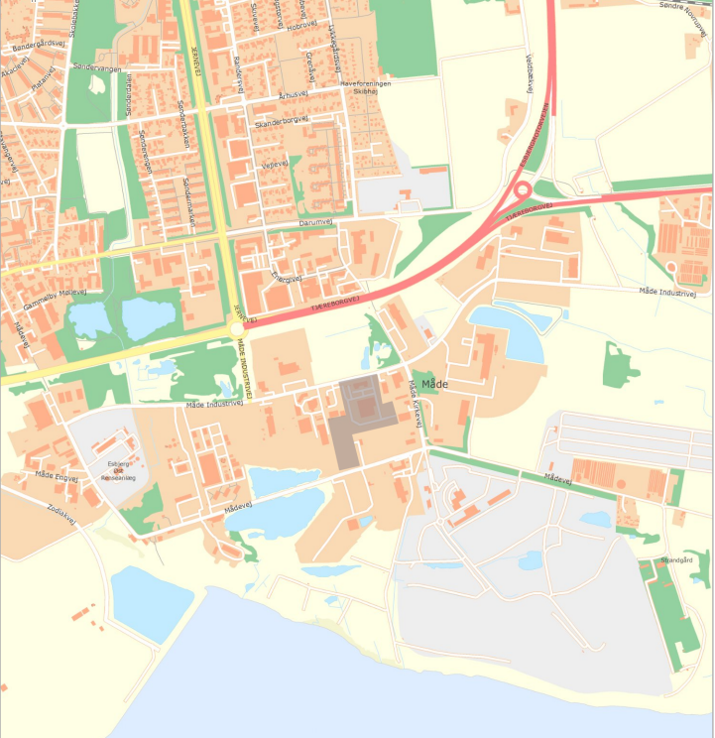
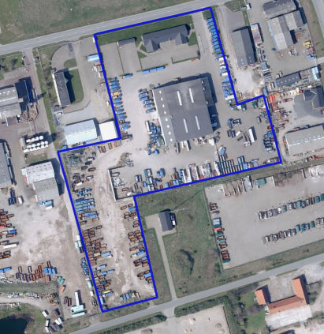

Bilag 2 Kommuplan / lokalplaner

Kommuneplanrammer

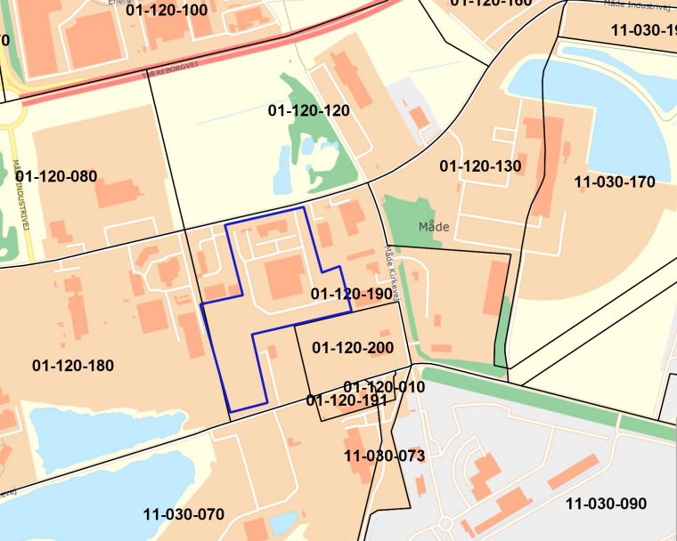

Lokalplaner

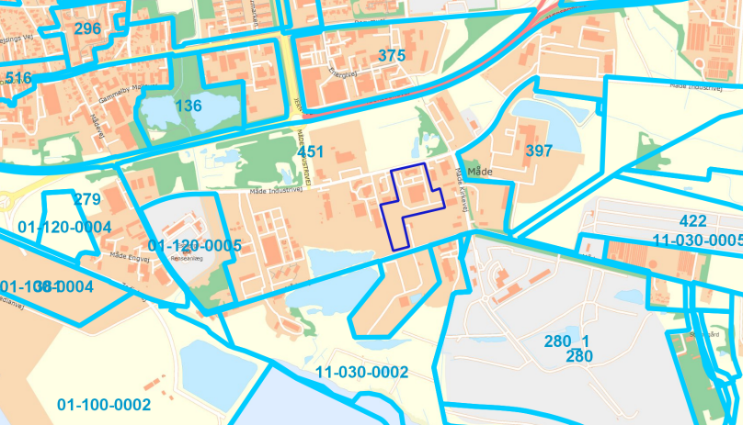

Bilag 3 Støjgrænser
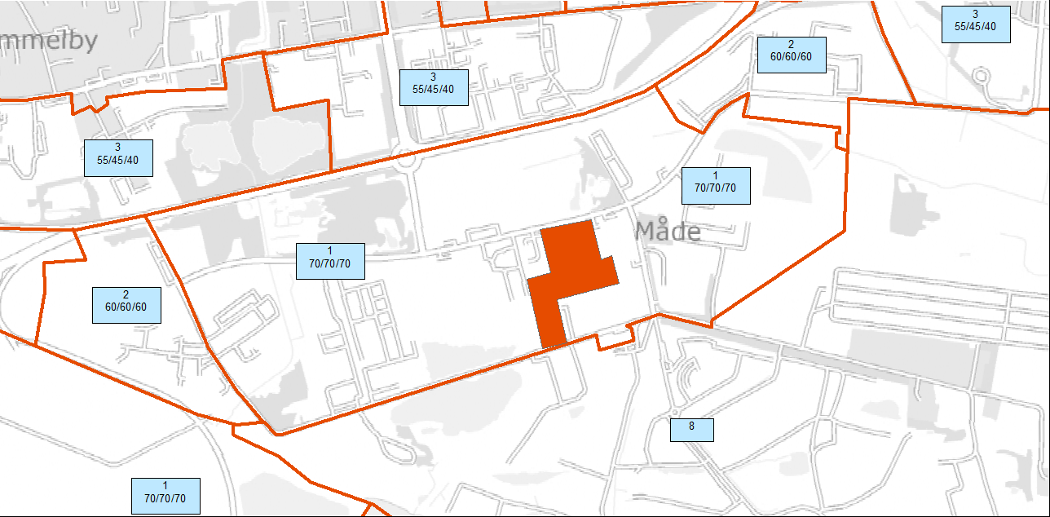

Bilag 4 Affaldsfraktioner

Fraktionsliste til anvendelse i forbindelses med opdatering af miljøgodkendelse
Lokalitet: Marius Pedersen A/S, Måde Industrivej 23-25, 6705 Esbjerg Ø

Affaldsfraktion | EAK-kode | Oplagsform | Maks. oplag |  | Mængde
 |  |  | ton | m³ | ton/år
Papir og pap | 15 01 01  19 12 01  20 01 01 | Løst og i baller, indendørs | 500 | 2.000 | 15.000
Plast (hård plast og folie) | 02 01 04  15 01 02  16 01 19  17 02 03  19 12 04  20 01 39 | Løst og i baller, udendørs | 500 | 2.000 | 3.000
PVC | 15 01 02  17 02 03  19 12 04  20 01 39 | Løst og i baller, udendørs | 80 | 320 | 500
Tonerkassetter, plast | 20 01 28 | I beholdere eller på palle indendørs | 5 | 5 | 100
Gipsplader | 17 08 02 | I lukkede/overdækkede container eller indendørs | 1.000 | 500 | 5.000
Gulvtæpper | 19 12 08  20 01 11 | Udendørs løst eller i containere | 50 | 40 | 200
Batterier og akkumulatorer | 16 06 01  16 06 02  16 06 03  16 06 04  16 06 05  20 01 33  20 01 34 | Spændelågsfade og akkumulatorbokse | 30 | 16 | 100
Elektrisk og elektronisk affald inkl. lyskilder | 16 02 13  16 02 14  16 02 15  16 02 16  20 01 35  20 01 36 | Indendørs i åbne beholdere og containere eller udendørs i lukkede maxicontainere | 80 | 70 | 1.500
Hårde hvidevarer, køl/frys | 16 02 11 | Udendørs løst eller i cont. | 50 | 50 | 200
Jern / metal | 02 01 10  15 01 04  17 04 05  17 04 07  19 12 02  19 12 03  19 12 03  20 01 40 | Løst - indendørs og i container udendørs | 50 | 100 | 1.000
Haveaffald inkl. stød og rødder | 20 02 01 | Løst i bås - udendørs | 100 | 200 | 1.000
Træ, rent (A1) | 15 01 03  17 02 01  19 12 07  20 01 38 | Løst i bås - udendørs | 500 | 2.000 | 2.500
Træ, m. maling, lak, lim etc. (A2) | 15 01 03  17 02 01  20 01 38 | Løst i bås - udendørs | 500 | 2.000 | 2.500
Træ, trykimprægneret / creosotbehandlet (A4) | 15 01 10  17 02 04  19 12 06  20 01 37 | Løst i bås udendørs eller i container | 100 | 400 | 500
Blandet affald til sortering (bygnings-, erhvervs- og industriaffald) | 15 01 06  17 01 01  17 01 02  17 01 03  17 01 07  17 09 04  19 12 12  20 03 01  20 03 02  20 03 07 | Løst i bås udendørs eller i container | 400 | 100 | 4.000
Brændbart affald | 19 12 10 | Løst udendørs | 100 | 100 | 2.000
Dæk | 16 01 03  19 12 04 | Løst i bås udendørs eller i containere | 40 | 40 | 150
Planglas og autorunder | 16 01 20  17 02 02  19 12 05 | Udendørs i containere | 10 | 10 | 250
Flamingo | 02 01 04  15 01 02  17 02 03  20 01 39 | Løst - indendørs | 25 | 200 | 50
Spildolie | 13 01 04  13 01 05  13 01 09  13 01 10  13 01 11  13 01 12  13 01 13  13 02 04  13 02 05  13 02 06  13 02 07  13 02 08  13 03 06  13 03 07  13 03 08  13 03 09  13 03 10  13 05 02  13 05 03  13 05 06  13 05 07  13 05 08  13 07 01  13 08 99  19 02 07 | Mindre oplag af dunke, tønder, palletanke i 20 fods skibscontainer | 20 | 20 | 200
Fritureolie/-fedt | 20 01 25 | Spændlågsfade på overdækket areal befæstet med belægningssten af beton | 35 | 35 | 1.000
Flydende affald fra fedtudskillere | 19 08 09  20 01 25 | 25 m³ glasfibertank opsat på del af matr.nr. 4t (belagt med grus) | 25 | 25 | 1.000
Vindmøllevinger | 10 11 03 | Løst i bås udendørs eller i container | 100 | 50 | 1.000
Organisk-/bioaffald inkl. KOD | 02 01 02  02 01 03  02 02 02  02 02 03  02 03 04  02 05 01  02 06 01  15 01 02  15 01 04  15 01 07  19 08 09  20 01 08  20 01 25  20 03 01 | Mindre mængder modtages fra komprimator-/dagrenovationsbiler. Omlæsses til 25 m³ væsketætte container, som efterfølgende køres til miljøgodkendt biogasanlæg eller forbehandlingsanlæg forud for bioforgasning | 60 | 75 | 10.000

Bilag 5 Ansøgning



Torvegade 74. 6700 Esbjerg
Tlf.: 76 16 16 16
miljo@esbjergkommune.dk
www.esbjerg.dk

Godkendelsesbekendtgørelsen: Bekendtgørelsen nr. 1534 af 9. december 2019 om godkendelse af listevirksomhed
Miljøvurderingsloven: Lovbekendtgørelse nr. 973 af 25. juni 2020 af lov om miljøvurdering af planer og programmer og af konkrete projekter (VVM)
Standardvilkårsbekendtgørelsen: Bekendtgørelse nr. 1537 af 9. december 2019 om standardvilkår i godkendelse af listevirksomhed
Miljøbeskyttelsesloven: Lovbekendtgørelse nr. 1218 af 25. november 2019 om miljøbeskyttelse
Godkendelsesbekendtgørelsen: Bekendtgørelse nr. 1537 af 9. december 2019 om godkendelse af listevirksomhed
Bekendtgørelse nr. 1697 af 21. december 2016 om krav til kommuneplanlægning inden for områder med særlige drikkevandsinteresser og indvindingsoplande til almene vandforsyninger uden for disse.
Habitatbekendtgørelsen: Bekendtgørelse nr. 1595 af 6. december 2018 om udpegning og administration af internationale naturbeskyttelsesområder samt beskyttelse af visse arter
Miljøstyrelsens støjvejledning: Vejledning nr. 5/1984, Ekstern støj fra virksomheder.

